1. 水可以直接变成油。 （错）
2. 用1、3、5组成的所有的三位数,一定都是3的倍数。（对）
3. 违约责任具有的特点是（　B　）。[单选题]

A.既包括合同订立阶段的缔约过失责任，也包括当事人没有履行合同义务的责任

B.只能在合同当事人之间发生

C.以制裁性为其基本目的

D.只能由法律规定，不能由当事人约定

1. 当事人一方不履行合同义务或者履行合同义务不符合约定的，应当承担（　ABC　）等违约责任。[多选题]

A.继续履行

B.采取补救措施

C.赔偿损失

D.被强制解除合同

1. 请简述中国的法律史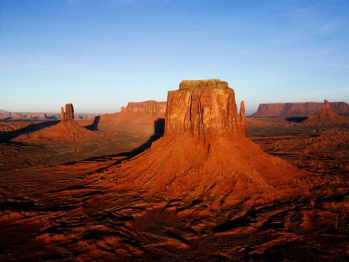在Y*ABCD*中。[简答题]
2. 这是一道填空题，{第一空答案}，{第二空答案}。 [填空题]
3. 已知. 求代数式的值。